Отчет по индивидуальному проекту №2

Дисциплина: Операционные системы

Алехин Давид Андреевич

Содержание

# 1 Цель работы

Добавить к сайту данные о себе.

# 2 Задание

Разместить фотографию владельца сайта.  
Разместить краткое описание владельца сайта (Biography).  
Добавить информацию об интересах (Interests).  
Добавить информацию от образовании (Education).  
Сделать пост по прошедшей неделе.  
Добавить пост на тему по выбору:  
Управление версиями. Git.  
Непрерывная интеграция и непрерывное развертывание (CI/CD).

# 3 Теоретическое введение

# 4 Выполнение лабораторной работы

Добавляю основную информацию для лицевой страници сайта (рис. 1).

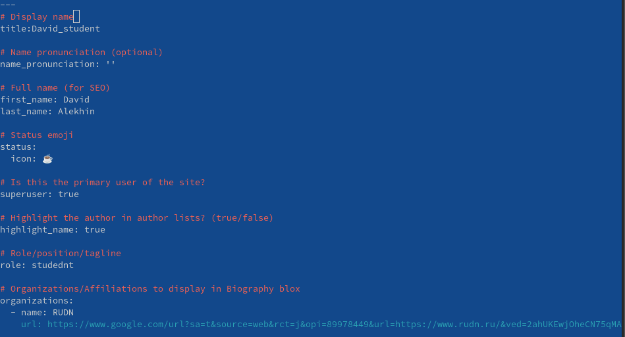

Рис. 1: Основная информация

Добавляю Biography (рис. 2).

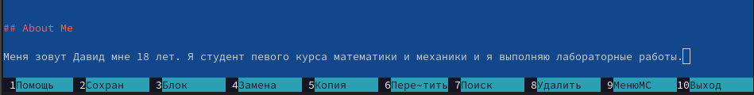

Рис. 2: Biography

Добавляю Interests (рис. 3).

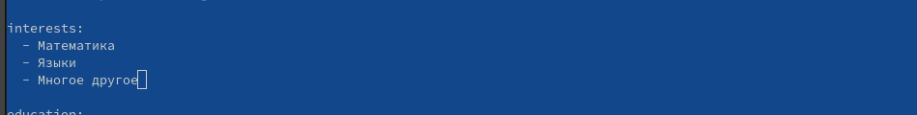

Рис. 3: Interests

Добавляю Education (рис. 4).

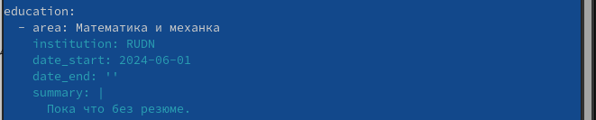

Рис. 4: Education

Добавляю своё фото (рис. 5).

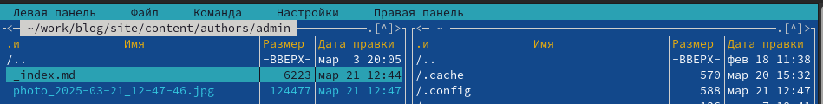

Рис. 5: Фото

Добавляю првый пост о прешедшей неделе (рис. 6).

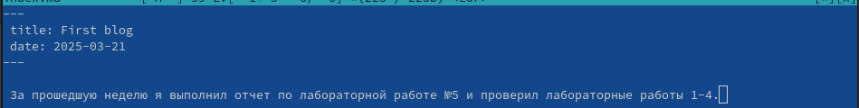

Рис. 6: пост о прешедшей неделе

Добавляю пост о системах управления гит (рис. 7).

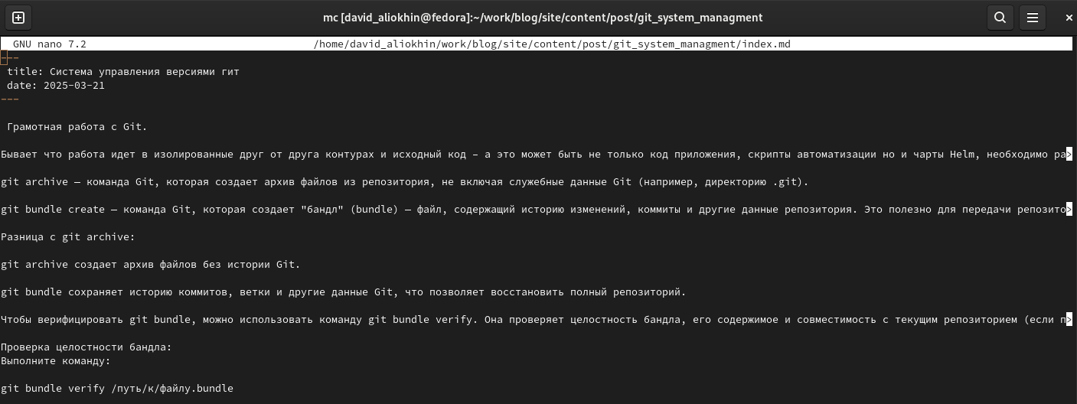

Рис. 7: пост о системах управления гит

Смотнрю результат (рис. 8, 9).

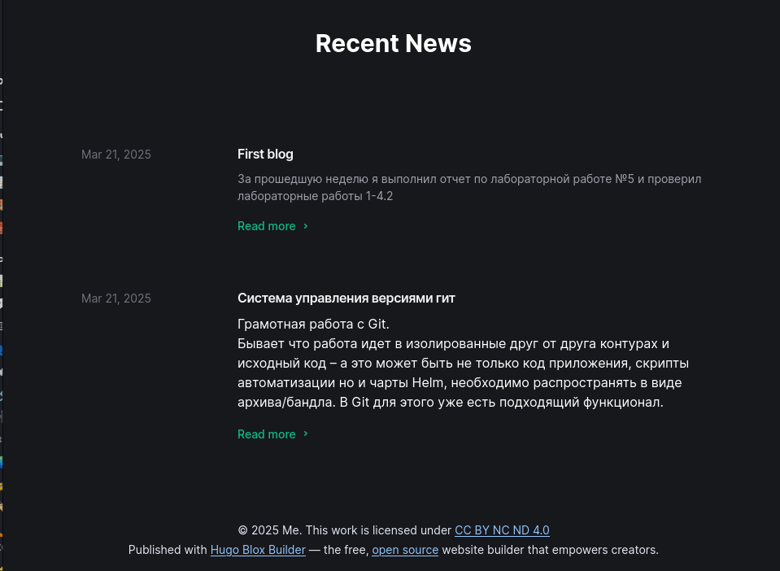

Рис. 8: посты

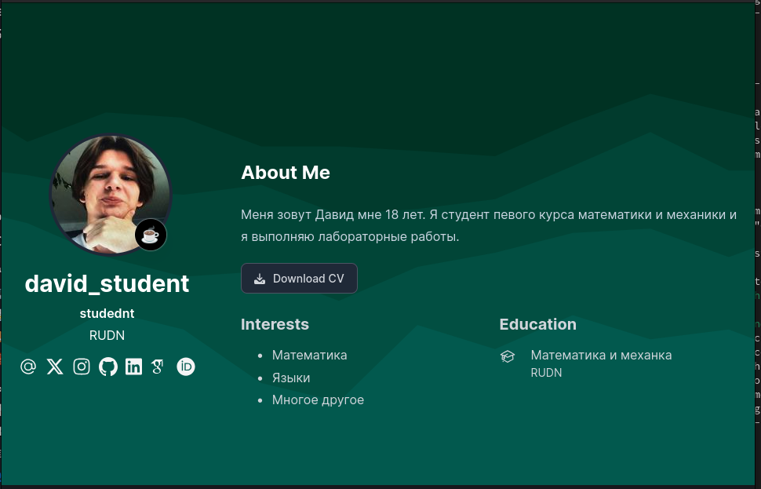

Рис. 9: лицевая часть

# 5 Выводы

Я выполнил основную цель: Добавить к сайту данные о себе.

# Список литературы

https://esystem.rudn.ru/mod/page/view.php?id=1224217